**The viscosity index**(**VI**)

بنابراین، هر چه شاخص ویسکوزیته یا VI یک روغن بالاتر باشد، تمایل به حفظ ویسکوزیته آن در بازه های دمایی مختلف و در اثر شوک های حرارتی بیشتر بوده و رفتار حرارتی روغن قابل پیش بینی تر است. پس می توان نتیجه گرفت که شاخص ویسکوزیته بالاتر به معنای کیفیت بهتر آن روغن است.

اما، این روش استاندارد برای اندازه گیری (یا به بیان بهتر: پیش بینی) شاخص ویسکوزیته یک روغن است. این بدان معنی است که با همین روش، می توان با دانستن ویسکوزیته دینامیک یا سینماتیک یک روغن در دو نقطه دمایی (مثلا 20 و 80 درجه سلسیوس) شاخص ویسکوزیته یک روغن را پیش بینی کرد. اما، اعداد 40 و 100 درجه سلسیوس، ایستگاه های استاندارد برای اندازه گیری شاخص ویسکوزیته هستند. روش شخصی نویسنده این پست بدین صورت است که ویسکوزیته دینامیک یک روغن در دو دمای 40 و 100 را وارد نرم افزار های محاسباتی مانند Excel یا MATLAB کرده و با اتصال این دو نقطه به یکدیگر، معادله خط را بدست می آورد. بدین ترتیب، عرض از مبدا و ضریب زاویه نمودار خطی بدست آمده نشاندهنده کیفیت رفتار حرارتی یک روغن است. هرچه عرض از مبدا این خط بیشتر و بالاتر باشد، بدان معنی است که ویسکوزیته دینامیک روغن با شتاب و شیب بیشتری در اثر شوک حرارتی کاهش می یابد. به نمودار شکل 1 نگاه کنید.

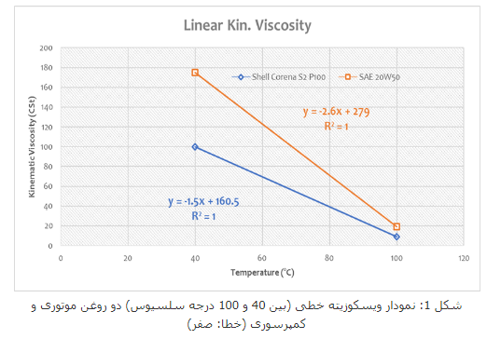

is an arbitrary, unitless measure of the change of [viscosity](https://en.wikipedia.org/wiki/Viscosity) with temperature, mostly used to characterize the viscosity-temperature behavior of [lubricating oils](https://en.wikipedia.org/wiki/Lubricant). The lower the VI, the more the viscosity is affected by changes in temperature. The VI was originally measured on a scale from 0 to 100; however, advancements in lubrication science have led to the development of oils with much higher VIs.

The viscosity of a [lubricant](https://en.wikipedia.org/wiki/Lubricant) is closely related to its ability to reduce [friction](https://en.wikipedia.org/wiki/Friction) in solid body contacts. Generally, the least viscous lubricant which still forces the two moving surfaces apart to achieve "[fluid bearing](https://en.wikipedia.org/wiki/Fluid_bearing)" conditions is desired. If the [lubricant](https://en.wikipedia.org/wiki/Lubricant) is too viscous, it will require a large amount of energy to move (as in [honey](https://en.wikipedia.org/wiki/Honey)); if it is too thin, the surfaces will come in contact and friction will increase.

**The flash point**

**نقطهٔ اشتعال** (به [انگلیسی](https://fa.wikipedia.org/wiki/%D8%B2%D8%A8%D8%A7%D9%86_%D8%A7%D9%86%DA%AF%D9%84%DB%8C%D8%B3%DB%8C): Flash point) پایین‌ترین درجهٔ دمایی است که در آن از ماده، بخاری قابل احتراق ساطع می‌شود. اندازه‌گیری نقطهٔ اشتعال نیازمند یک منبع احتراق می‌باشد. با خارج کردن منبع احتراق از محل، بخار یادشده آتش نخواهد گرفت.نقطه ی احتراق نیز پایین‌ترین دمایی است که در ان از ماده بخاری قابل احتراق ساطع می‌شود و حداقل برای پنج ثانیه میسوزد.

نبایستی نقطهٔ اشتعال را با دمای خود احتراقی اشتباه گرفت. در دمای خود احتراقی نیازی به منبع احتراق وجود ندارد. نقطه اشتعال، دمای بالاتری است که در آن بخار پس از احتراق به سوختن ادامه می‌دهد. نه نقطهٔ اشتعال و نه نقطه احتراق، به دمای منبع احتراق که بسیار بالاتر است وابسته نمی‌باشند.

از نقطهٔ اشتعال به عنوان ویژگی توصیفی مواد سوختنی مایع استفاده شده و از آن به جهت توصیف خطرات اشتعال‌پذیری مایعات استفاده می‌کنند. نقطهٔ اشتعال هم به مایعات قابل اشتعال و هم به مایعات قابل احتراق اشاره دارد؛ و برای هرکدام استانداردهای متفاوتی تعریف شده‌است. مایعاتی با نقطهٔ اشتعال کمتر از ۵/۶۰ درجه سانتی گراد، بسته به استانداردی که اعمال می‌گردد قابل اشتعال، و مایعاتی با نقطهٔ اشتعال بالای این دما قابل احتراق تلقی می‌گردند.

of a [volatile](https://en.wikipedia.org/wiki/Volatility_(chemistry)) material is the lowest [temperature](https://en.wikipedia.org/wiki/Temperature) at which vapours of the material will [ignite](https://en.wikipedia.org/wiki/Combustion), when given an ignition source.

The flash point may sometimes be confused with the [autoignition temperature](https://en.wikipedia.org/wiki/Autoignition_temperature), which is the temperature at which the vapor ignites spontaneously without an ignition source. The [fire point](https://en.wikipedia.org/wiki/Fire_point) is the lowest temperature at which vapors of the material will keep burning after being ignited and the ignition source removed. The fire point is higher than the **flash point**, because at the flash point more vapor may not be produced rapidly enough to sustain combustion.[[1]](https://en.wikipedia.org/wiki/Flash_point#cite_note-1) Neither flash point nor fire point depends directly on the ignition source temperature, but it may be understood that ignition source temperature will be considerably higher than either the flash or fire point.

**The pour point**

**نقطه ریزش** یک [مایع](https://fa.wikipedia.org/wiki/%D9%85%D8%A7%DB%8C%D8%B9) پایین‌ترین [دمایی](https://fa.wikipedia.org/wiki/%D8%AF%D9%85%D8%A7) است که در آن مایع تحت شرایط تعیین شده روان و جاری می گردد. نقطه ریزش نشانگر پایین‌ترین دمایی است که در آن [روغن](https://fa.wikipedia.org/wiki/%D8%B1%D9%88%D8%BA%D9%86) به سهولت قابل پمپ کردن باشد. به‌طور کلی نقطه ریزش بالا در نفت خام با میزان بالای [پارافین](https://fa.wikipedia.org/wiki/%D9%BE%D8%A7%D8%B1%D8%A7%D9%81%DB%8C%D9%86) موجود در آن مرتبط است؛ و نوعاً در [نفت](https://fa.wikipedia.org/wiki/%D9%86%D9%81%D8%AA) خام‌هایی که از مقادیر زیادی از مواد گیاهی مشتق می‌شوند یافت می‌شود. این نوع از نفت خام به‌طور کلی از کروژن نوع دوم مشتق می‌شوند.

در ضمن، نقطه ریزش را می‌توان کمترین دمایی نامید که در آن مایع، خصوصاً یک [روان‌کننده](https://fa.wikipedia.org/wiki/%D8%B1%D9%88%D8%A7%D9%86%E2%80%8C%DA%A9%D9%86%D9%86%D8%AF%D9%87)، جاری و روان می گردد.

 of a [liquid](https://en.wikipedia.org/wiki/Liquid) is the [temperature](https://en.wikipedia.org/wiki/Temperature) below which the liquid loses its flow characteristics. In [crude oil](https://en.wikipedia.org/wiki/Crude_oil) a high pour point is generally associated with a high [paraffin](https://en.wikipedia.org/wiki/Kerosene) content, typically found in crude deriving from a larger proportion of plant material. That type of crude oil is mainly derived from a [kerogen](https://en.wikipedia.org/wiki/Kerogen) Type III.

**Manual method**[[edit](https://en.wikipedia.org/w/index.php?title=Pour_point&action=edit&section=2" \o "Edit section: Manual method)]

ASTM D97, Standard Test Method for Pour Point of Crude Oils. The specimen is cooled inside a cooling bath to allow the formation of [paraffin wax](https://en.wikipedia.org/wiki/Paraffin_wax) crystals. At about 9 °C above the expected pour point, and for every subsequent 3 °C, the test jar is removed and tilted to check for surface movement. When the specimen does not flow when tilted, the jar is held horizontally for 5 sec. If it does not flow, 3 °C is added to the corresponding temperature and the result is the pour point temperature.

It is also useful to note that failure to flow at the pour point may also be due to the effect of viscosity or the previous thermal history of the specimen. Therefore, the pour point may give a misleading view of the handling properties of the oil. Additional [fluidity](https://en.wikipedia.org/wiki/Viscosity) tests may also be undertaken. An approximate range of pour point can be observed from the specimen's upper and lower pour point.

**Automatic method**[[edit](https://en.wikipedia.org/w/index.php?title=Pour_point&action=edit&section=3)]

ASTM D5949, Standard Test Method for Pour Point of Petroleum Products (Automatic Pressure Pulsing Method) is an alternative to the manual test procedure. It uses automatic apparatus and yields pour point results in a format similar to the manual method (ASTM D97) when reporting at a 3 °C.[[1]](https://en.wikipedia.org/wiki/Pour_point#cite_note-1)

The D5949 test method determines the pour point in a shorter period of time than manual method D97. Less operator time is required to run the test using this automatic method. Additionally, no external chiller bath or refrigeration unit is needed. D5949 is capable of determining pour point within a temperature range of −57 °C to +51 °C. Results can be reported at 1 °C or 3 °C testing intervals. This test method has better repeatability and reproducibility than manual method D97.

Under ASTM D5949, the test sample is heated and then cooled by a Peltier device at a rate of 1.5±0.1 °C/min. At either 1 °C or 3 °C intervals, a pressurized pulse of compressed gas is imparted onto the surface of the sample. Multiple optical detectors continuously monitor the sample for movement. The lowest temperature at which movement is detected on the sample surface is determined to be the pour point.

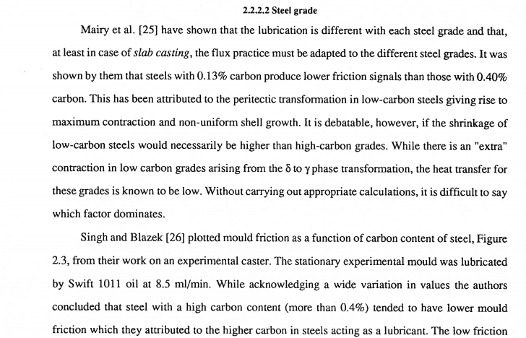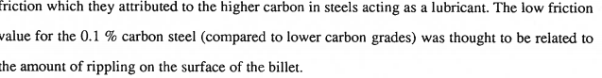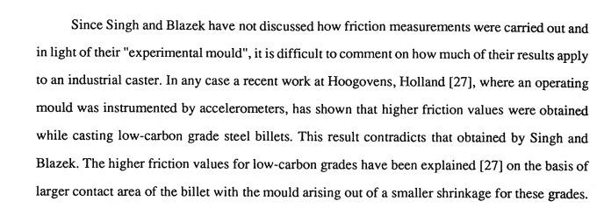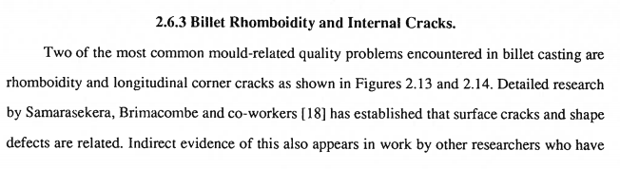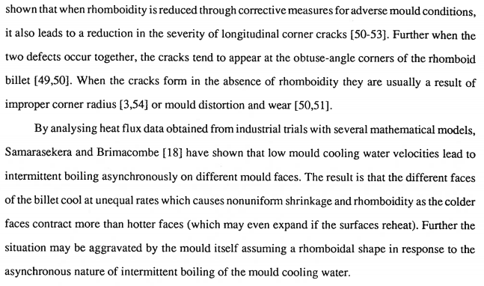ر